计算机视觉课程作业实验报告
传统机器学习方法在手写数字图像分类中的应用

1. 实验目的

本实验采用 Scikit-learn 内置的 digits 手写数字数据集，系统完成从图像数据读取加载、图像像素向一维特征向量转换表征、数据集划分训练集与测试集，再到多种传统机器学习分类器模型构建、训练拟合、样本预测及性能评测的全流程实验任务。实验以理解图像数据结构化特征表达原理为核心，在相同数据集与实验划分条件下，横向对比不同传统机器学习分类算法在手写字数字识别任务上的拟合能力与泛化表现；同时依托分类准确率、混淆矩阵量化模型整体分类效果，结合错分样本可视化与特征规律开展错误案例深度分析，多角度综合评估各分类器的实际应用性能与优劣差异。

2. 数据集说明
项目 | 说明
数据集名称 | sklearn.datasets.load_digits 手写数字数据集
样本数量 | 1797 张灰度图像
图像大小 | 8 x 8
类别数量 | 10 类
类别标签 | 0 到 9
特征表示 | 每张 8 x 8 图像按行展开为 64 维原始像素向量
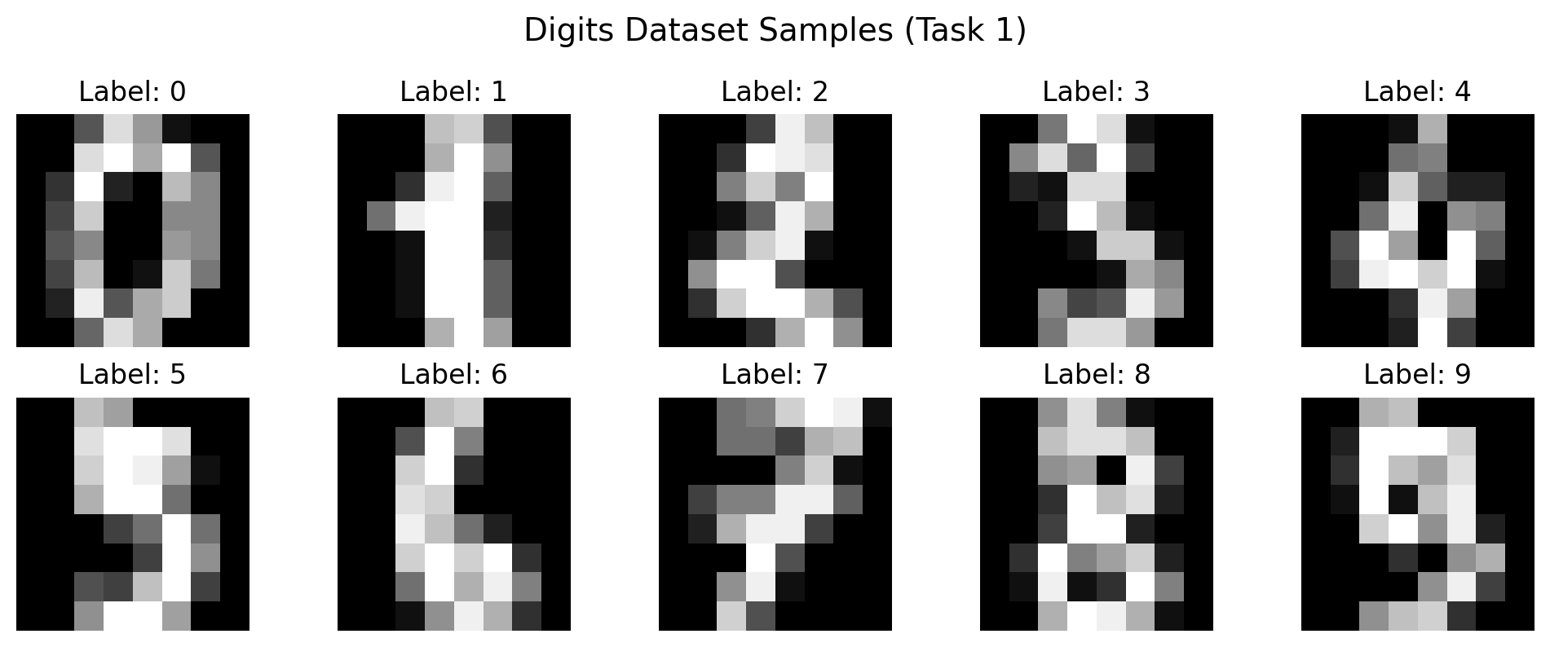
图 1 digits 数据集样本图像及真实标签

3. 数据划分与特征表示
实验通过train_test_split将数据集按75% 训练集、25% 测试集的比例划分，最终得到1347 个训练样本与450 个测试样本。训练集用于模型学习图像特征与数字类别间的映射规律，测试集用于评估模型在未知数据上的泛化能力。
实验所用原始图像为8×8 像素，单张图像共 64 个像素点。由于传统机器学习模型要求输入为样本数 × 特征数的二维特征矩阵，因此需将每张图像按行展平为长度 64 的一维特征向量。直接使用原始像素作为特征的优势在于实现简单、直观，无需人工构造特征；但存在明显局限：对图像平移、旋转、尺度变换较为敏感，且无法有效提取笔画形态、局部结构等高层语义信息。

4. 实验方法
方法 | 简要说明
KNN | 根据测试样本附近的 K 个训练样本进行投票分类
Naive Bayes | 基于特征条件独立假设，根据概率大小进行分类
Logistic Regression | 学习多分类线性决策边界，输出各类别概率
SVM | 寻找具有较大间隔的分类边界，本实验使用 RBF 核
Decision Tree | 根据像素特征阈值逐步划分样本并形成树状规则
Random Forest | 训练多棵决策树并通过投票得到更稳定的分类结果

5. 实验结果
模型 | 测试准确率
SVM | 0.9800
Logistic Regression | 0.9778
Random Forest | 0.9667
KNN | 0.9644
Naive Bayes | 0.8289
Decision Tree | 0.8244
实验结果显示：SVM 测试准确率最高，达到 0.9800；单棵决策树测试准确率最低，仅为 0.8244。SVM、逻辑回归、随机森林与 KNN 等模型表现优异，准确率均超过 0.96，彼此差距较小；而朴素贝叶斯与单棵决策树准确率显著偏低。
模型性能差异主要源于模型假设与特征表达能力不同：SVM 借助核函数可有效拟合非线性分类边界；逻辑回归在特征标准化后能学习到稳定的线性决策边界；随机森林通过集成学习有效降低了单棵决策树的过拟合风险。朴素贝叶斯对特征条件独立性假设过强，与实际数据分布不符；单棵决策树结构简单，极易过度学习训练集中的局部噪声，导致泛化能力较弱。

6. 错误样本分析
本研究选取测试集准确率最优的SVM 模型作为错误样本分析对象。该模型在 450 个测试样本中仅出现 9 例分类错误，整体分类精度优异、错误率处于较低水平，其对应混淆矩阵如下所示。
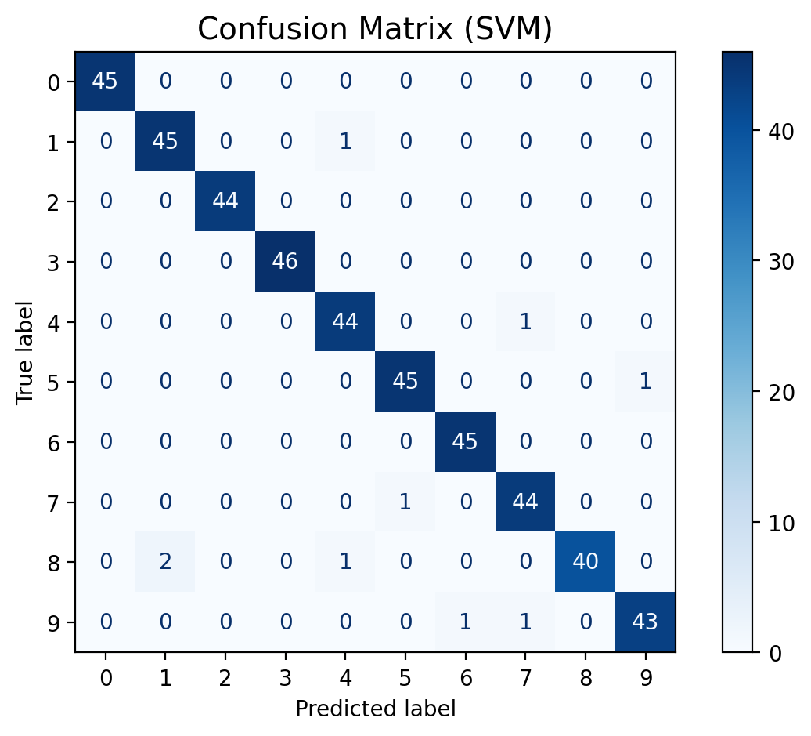
图 2 SVM 模型混淆矩阵
从混淆矩阵的分析结果可以看出，模型存在几处较为集中的分类混淆：真实标签为8的样本被错误预测为1的情况最为突出，共出现 2 次；其余错误包括：真实 1 被预测为 4、真实 4 被预测为 7、真实 5 被预测为 9、真实 7 被预测为 5 等单例错误。
这些分类错误主要源于手写数字本身的视觉形态与笔画结构相似性：例如数字 8 在笔画偏细、中间环形闭合不完整时，视觉特征会趋近于数字 1；而数字 5 与 9 在上半部分轮廓模糊、弯钩特征不清晰时，极易因局部特征相似导致模型判别失误。同时，本实验直接采用8×8 低分辨率原始像素作为输入特征，图像细节信息有限、笔画边缘与结构特征存在丢失，进一步削弱了模型对相似数字的区分能力，从而提升了误分类概率。
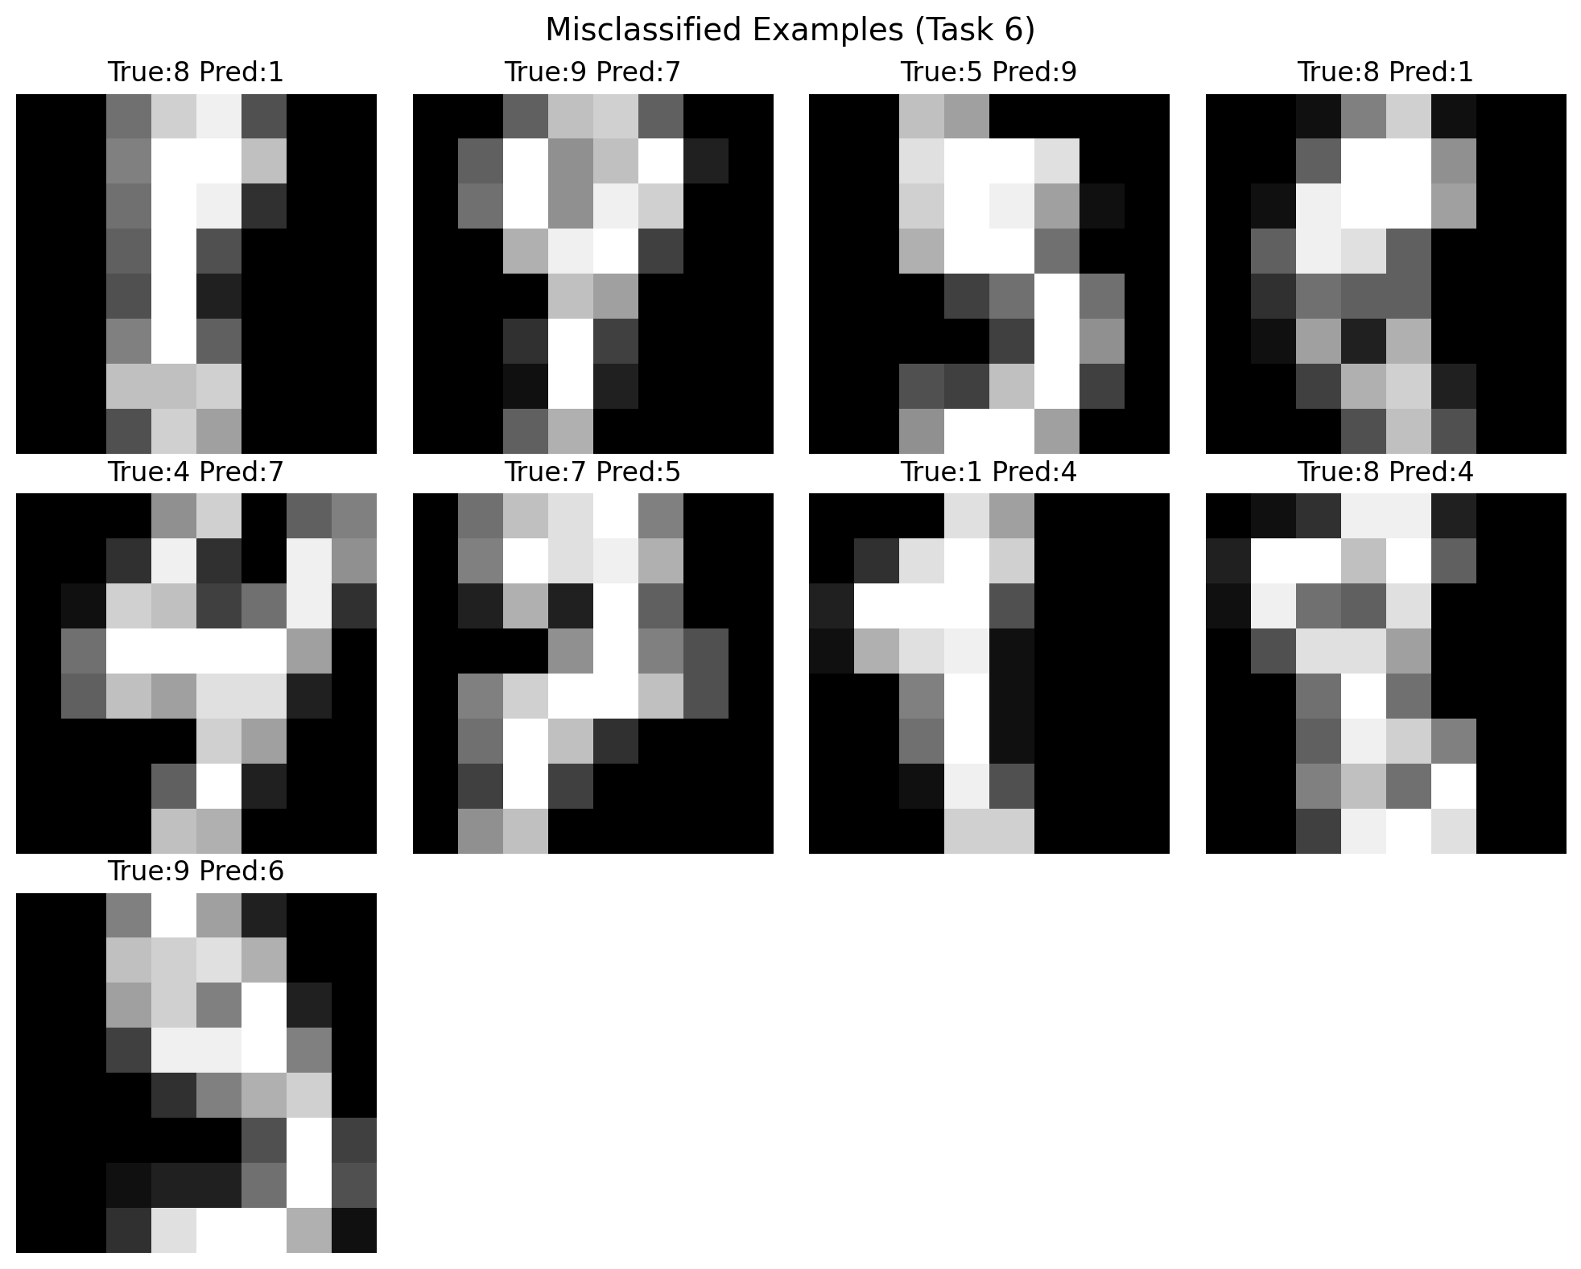
图 3 SVM 模型的部分错误分类样本

7. 实验总结
本实验完整实现了传统机器学习方法处理图像分类任务的全流程：首先加载图像数据与对应标签，将二维图像展平为一维特征向量，随后划分训练集与测试集，最终训练多种分类器，并结合准确率、混淆矩阵及错误样本分析完成模型综合评估。
不同分类器呈现出鲜明的性能与特性差异：KNN 实现简单，但预测阶段需依赖大量距离计算，效率偏低；逻辑回归训练高效、模型可解释性强；SVM 在小规模数据集上分类精度优异、泛化能力突出；单棵决策树结构直观、易于理解，但极易过拟合；随机森林通过多树集成投票机制，有效提升了分类稳定性与泛化性能；朴素贝叶斯训练速度快，但其特征条件独立假设在像素级图像任务中约束过强，与实际数据分布匹配度低。
直接使用原始像素作为特征虽实现便捷、无需复杂处理，但对图像的位置偏移、角度旋转与尺度变换高度敏感，特征表达能力有限。因此在复杂图像分类任务中，通常需采用更鲁棒的人工特征提取方法，或直接使用具备自主特征学习能力的深度学习模型。
8. 思考题
- 为什么传统机器学习方法需要先把图像转换为特征向量？
传统机器学习模型的输入要求为固定长度的结构化数值特征，无法直接处理二维图像的网格结构。将图像展平为一维特征向量后，每个像素值可作为独立数值特征输入模型，使图像数据符合模型的输入格式要求，从而完成训练与预测。
- KNN、SVM、决策树和随机森林的分类思想有什么不同？
KNN 基于邻近样本的投票规则完成分类，属于惰性学习；SVM 通过寻找最优分类超平面实现最大间隔划分，适用于非线性可分数据；决策树依据特征阈值进行层级化判断，结构直观易解释；随机森林通过集成多棵决策树并采用投票机制，有效提升模型的鲁棒性与泛化能力。
- 为什么单棵决策树容易过拟合？
单棵决策树在训练过程中会持续对样本空间进行细分，若树深度过大，极易学习到训练数据中的噪声、异常值与局部特殊规律，导致在训练集上表现优异，但在未知测试集上泛化能力显著下降。
- 为什么随机森林通常比单棵决策树更稳定？
随机森林通过自助采样与随机特征选择构建多棵相互独立的决策树，不同树的错误具有独立性；最终通过集成投票或平均融合结果，可抵消单棵树的随机误差与过拟合倾向，因此整体模型更稳定、泛化能力更强。
- 如果图像发生平移、旋转或缩放，直接使用原始像素作为特征会有什么问题？
原始像素特征对几何变换高度敏感，图像平移、旋转或缩放会直接改变像素的位置与数值分布。模型会将这些无关的几何变化误判为类别差异，导致特征失去一致性，最终显著降低分类准确率与模型鲁棒性。

